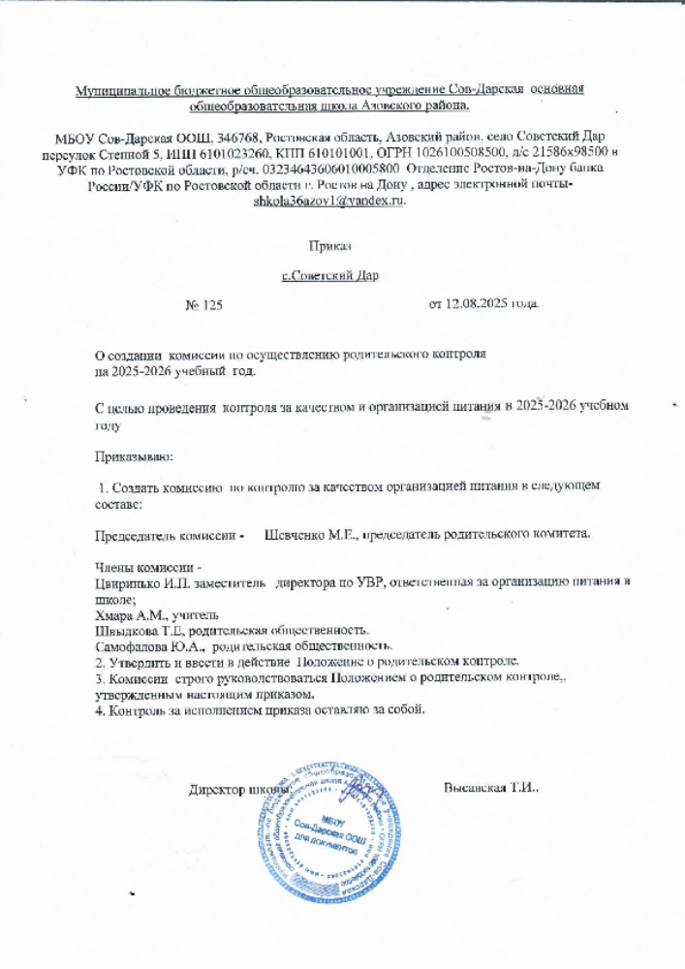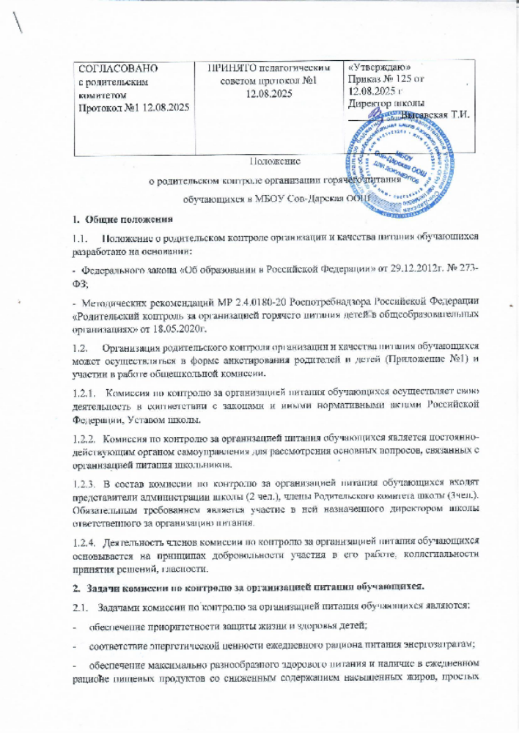
- сахаров и поваренной соли, пищевых продуктов, обогащенных витаминами, пищевыми волокнами и биологически активными веществами;
- обеспечение соблюдения санитарно-эпидемиологических требований на всех этапах обращения пищевых продуктов (готовых блюд);
- исключение использования фальсифицированных пищевых продуктов, применение технологической и кулинарной обработки пищевых продуктов, обеспечивающих сохранность их исходной пищевой ценности.
- Функции комиссии по контролю организации питания учащихся
  - Комиссия по контролю организации питания обучающихся обеспечивает участие в следующих процедурах:
- общественная экспертиза питания обучающихся (Приложение №2);
- контроль за качеством и количеством приготовленной согласно меню пищи;
- изучение мнения обучающихся и их родителей (законных представителей) по организации и улучшению качества питания;
- участие в разработке предложений и рекомендаций по улучшению качества питания обучающихся.
- Права и ответственность комиссии по контролю организации питания учащихся
Для осуществления возложенных функций комиссии предоставлены следующие права:
  - контролировать в школе организацию и качество питания обучающихся;
  - получать от повара, ответственного по организации питания информацию по организации, качеству приготовляемых блюд и соблюдению санитарно-гигиенических норм;
  - заслушивать на своих заседаниях повара по обеспечению качественного питания обучающихся;
  - проводить проверку работы школьной столовой не в полном составе, но в присутствии не менее трёх человек на момент проверки;
  - изменить график проверки, если причина объективна;
  - вносить предложения по улучшению качества питания обучающихся;
  - состав и порядок работы комиссии доводится до сведения работников школьной столовой, педагогического коллектива, обучающихся и родителей (законных представителей).
- Организация деятельности комиссии по контролю организации питания учащихся.
  - Состав комиссии избирается на 1 год.
  - Председателем комиссии является председатель родительского комитета.
  - Комиссия составляет план-график контроля по организации качественного питания школьников.
  - О результатах работы комиссия информирует администрацию школы и родительские комитеты.
  - Один раз в четверть комиссия знакомит с результатами деятельности работников школьной столовой, педагогический коллектив, обучающихся и родителей (законных представителей).
  - Заседание комиссии проводятся по мере необходимости, но не реже одного раза в четверть и считаются правомочными, если на них присутствует не менее 2/3 из ее членов.
  - Решение комиссии принимается большинством голосов из числа присутствующих членов путём открытого голосования и оформляется протоколом.
- Ответственность членов Комиссии
  - Члены Комиссии несут персональную ответственность за невыполнение или ненадлежащее исполнение возложенных на них обязанностей.
  - Комиссия несет ответственность за необъективную оценку по организации питания и качества предоставляемых услуг.
- Документация комиссии по контролю организации питания учащихся.
  - Заседания комиссии оформляются протоколом. Протоколы подписываются председателем.
  - Тетрадь протоколов заседания комиссии хранится у председателя комиссии.

ложение №1

Приложение №1

Анкета школьника (заполняется вместе с родителями)
Пожалуйста, выберите варианты ответов. Если требуется развёрнутый ответ или дополнительные пояснения, впишите в специальную строку.
- УДОВЛЕТВОРЯЕТ ЛИ ВАС СИСТЕМА ОРГАНИЗАЦИИ ПИТАНИЯ В ШКОЛЕ?
□ДА
□ НЕТ
□ ЗАТРУДНЯЮСЬ ОТВЕТИТЬ
- УДОВЛЕТВОРЯЕТ ЛИ ВАС САНИТАРНОЕ СОСТОЯНИЕ ШКОЛЬНОЙ СТОЛОВОЙ?
□ДА
□ НЕТ
□ ЗАТРУДНЯЮСЬ ОТВЕТИТЬ
- ПИТАЕТЕСЬ ЛИ ВЫ В ШКОЛЬНОЙ СТОЛОВОЙ?
□ДА
□ НЕТ
  - ЕСЛИ НЕТ, ТО ПО КАКОЙ ПРИЧИНЕ?
□ НЕ НРАВИТСЯ
□ НЕ УСПЕВАЕТЕ
□ ПИТАЕТЕСЬ ДОМА
- В ШКОЛЕ Вы ПОЛУЧАЕТЕ:
- ГОРЯЧИЙ ЗАВТРАК
- ГОРЯЧИЙ ОБЕД (С ПЕРВЫМ БЛЮДОМ)
- 2-РАЗОВОЕ ГОРЯЧЕЕ ПИТАНИЕ (ЗАВТРАК + ОБЕД)
- НАЕДАЕТЕСЬ ЛИ ВЫ В ШКОЛЕ?
□ДА
□ ИНОГДА
□ НЕТ
- ХВАТАЕТ ЛИ ПРОДОЛЖИТЕЛЬНОСТИ ПЕРЕМЕНЫ ДЛЯ ТОГО, ЧТОБЫ ПОЕСТЬ В ШКОЛЕ?
□ ДА
□ НЕТ
- НРАВИТСЯ ПИТАНИЕ В ШКОЛЬНОЙ СТОЛОВОЙ?
□ДА
□ НЕТ
□ НЕ ВСЕГДА
  - ЕСЛИ НЕ НРАВИТСЯ, ТО ПОЧЕМУ?
□ НЕВКУСНО ГОТОВЯТ
- ОДНООБРАЗНОЕ ПИТАНИЕ
- ГОТОВЯТ НЕЛЮБИМУЮ ПИЩУ
- ОСТЫВШАЯ ЕДА
- МАЛЕНЬКИЕ ПОРЦИИ
- ИНОЕ
- ПОСЕЩАЕТЕ ЛИ ГРУППУ ПРОДЛЁННОГО ДНЯ?
□ ДА
□ НЕТ
  - ЕСЛИ ДА, ТО ПОЛУЧАЕТЕ ЛИ ПОЛДНИК В ШКОЛЕ ИЛИ ПРИНОСИТ ИЗ ДОМА? □ ПОЛУЧАЕТ ПОЛДНИК В ШКОЛЕ □ ПРИНОСИТ ИЗ ДОМА
- УСТРАИВАЕТ МЕНЮ ШКОЛЬНОЙ СТОЛОВОЙ?
□ ДА
□ НЕТ
□ ИНОГДА
- СЧИТАЕТЕ ЛИ ПИТАНИЕ В ШКОЛЕ ЗДОРОВЫМ И ПОЛНОЦЕННЫМ?
□ДА □ НЕТ
- ВАШИ ПРЕДЛОЖЕНИЯ ПО ИЗМЕНЕНИЮ МЕНЮ:
ВАШИ ПРЕДЛОЖЕНИЯ ПО УЛУЧШЕНИЮ ПИТАНИЯ В ШКОЛЕ
Приложение №2

Форма оценочного листа
Дата проведения проверки:_______________________________
Инициативная группа, проводившая проверку:
Председатель комиссии: Огула Л.А.
Члены комиссии ____________________________________________________________________________________________________________________________________________________________________________________________________________________________________________________________________________________________________________________________________________________
 | Вопрос | Да/нет
1 | Имеется ли в организации меню?
 | А) да, для всех возрастных групп и режимов функционирования организации
 | Б) да, но без учета возрастных групп
 | В) нет
2 | Вывешено ли цикличное меню для ознакомления родителей и детей ?
 | А) да
 | Б) нет
3 | Вывешено ли ежедневное меню в удобном для ознакомления родителей и детей месте ?
 | А) да
 | Б) нет
4. | В меню отсутствуют повторы блюд?
 | А) да, по всем дням
 | Б) нет, имеются повторы в смежные дни
5. | В меню отсутствуют запрещенные блюда и продукты
 | А) да, по всем дням
 | Б) нет, имеются повторы в смежные дни
6. | Соответствует ли регламентированное цикличным меню количество приемов пищи режиму функционирования организации?
 | А) да
 | Б) нет
7. | Есть ли в организации приказ о создании и порядке работы бракеражной комиссии?
 | А) да
 | Б) нет
8 | От всех ли партий приготовленных блюд снимается бракераж?
 | А) да
 | Б) нет
9 | Выявлялись ли факты не допуска к реализации блюд и продуктов по результатам работы бракеражной комиссии (за период не менее месяца)?
 | А) нет
 | Б) да
10 | Созданы ли условия для организации питания детей с учетом особенностей здоровья (сахарный диабет, пищевые аллергии)?
 | А) да
 | Б) нет
11 | Проводится ли уборка помещений после каждого приема пищи?
 | А) да
 | Б) нет
12 | Качественно ли проведена уборка помещений для приема пищи на момент работы комиссии?
 | А) да

 | Б) нет
13 | Обнаруживались ли в помещениях для приема пищи насекомые, грызуны и следы их жизнедеятельности?
 | А) нет
 | Б) да
14 | Созданы ли условия для соблюдения детьми правил личной гигиены?
 | А) да
 | Б) нет
15 | Выявлялись ли замечания к соблюдению детьми правил личной гигиены?
 | А) нет
 | Б) да
16 | Выявлялись ли при сравнении реализуемого меню с утвержденным меню факты исключения отдельных блюд из меню ?
 | А) нет
 | Б) да
17 | Имели ли факты выдачи детям остывшей пищи ?
 | А) нет
 | Б) да

